**1 сентября - День знаний"**

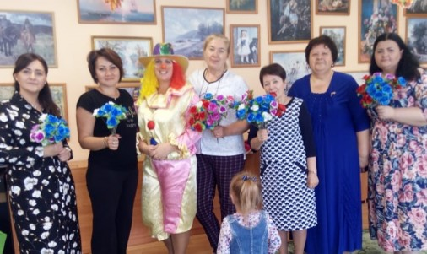

Предварительная работа:  День Знаний, как и любой праздник в детском  саду, – это день, который отличается от других - он радостный, яркий, веселый и торжественный. В этот день дети и взрослые нарядно, празднично одеты. Все помещения детского сада (вестибюль, групповые, комнаты, зал) празднично украшены. На улице шарами, флажками, гирляндами цветов ярко украшены прогулочные площадки и веранды.

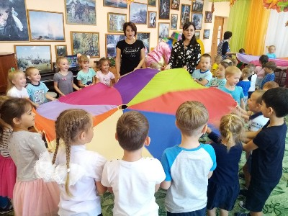

Цели и задачи: Главное – создать у ребенка радостное праздничное настроение, вызвать эмоциональный подъем и сформировать праздничную культуру (традиции праздников, их организация, правила приглашения гостей, гостевой этикет; подготовка к празднику вызывает у детей интерес, на основе которого формируются их нравственные качеств; подготовка и сам праздник вызывают у детей радостное волнение, формируют художественный вкус, сплачивают всех участников.) Развивать музыкально-исполнительские способности детей, координацию движений. Воспитывать эстетическое восприятие, дружеские взаимоотношение между детьми. Поощрять и стимулировать стремление детей к получению новых знаний. Воспитывать культуру поведения на массовых развлекательных мероприятиях

